**ZASADY BEZPIECZEŃSTWA**

**W ZAKRESIE PRZECIWDZIAŁANIA ROZPRZESTRZENIANIU SIĘ COVID-19**

**W AKADEMII POMORSKIEJ W SŁUPSKU**

***(OD ROKU AKADEMICKIEGO 2020/21)***

**Spis treści**

**I. WSTĘP** 2

1.1. Podstawowe informacje i zasady bezpieczeństwa 2

1.2. Fakty o COVID-19 2

**II. ZASADY OGÓLNE** 3

2.1. Powierzchnie ogólnodostępne (hole, korytarze, toalety, teren campusu). 3

2.2. Wymogi dla użytkowników – osoby przebywające na terenie Uczelni 3

2.3. ZAKRES ODPOWIEDZIALNOŚCI 4

**III. ZASADY REALIZACJI DYDAKTYKI I PRACY NAUKOWEJ** 4

3.1. SALE WYKŁADOWE 4

3.1.1. Wymogi dla użytkowników – studenci/doktorancki/kadra wykładowa 4

3.1.2. Wytyczne techniczno-organizacyjne dla Uczelni – dyrektor/kierownik jednostki/kadra wykładowa/BGM/SWPiL 5

3.2. PRACOWNIE I LABORATORIA 5

3.2.1. Wymogi dla użytkowników – studenci/doktorancki/kadra wykładowa 5

3.2.2. Wytyczne techniczno-organizacyjne dla Uczelni – dyrektor/kierownik jednostki/kadra wykładowa/BGM/SWPiL 6

**IV. OSIEDLE AKADEMICKIE –** domy studenckie 9

4.2. Wytyczne techniczno-organizacyjne dla Uczelni – administracja OA/BGM 10

**V. PRACOWNICY ADMINISTRACYJNI** 10

5.1. MIEJSCA OBSŁUGI STUDENTA, DOKTORANTA, PRACOWNIKA AKADEMICKIEGO 10

5.1.1. Wymogi dla użytkowników – pracownicy administracyjni/osoby obsługiwane 10

5.1.2. Wytyczne techniczno-organizacyjne dla Uczelni – dyrektorzy/kierownicy jednostek oraz pracownicy 11

5.2. GABINETY PRACOWNIKÓW 12

5.2.1. Wymogi dla użytkowników – pracownicy 12

5.2.2. Wytyczne techniczno-organizacyjne dla Uczelni – dyrektorzy/kierownicy jednostek admin. i pracownicy **13**

**VI. PROCEDURA DZIAŁANIA W SYTUACJI POJAWIENIA SIĘ OSOBY Z OBJAWAMI ZAKAŻENIA** 13

6.1. Ogólne zasady 13

6.2. Szczegółowa procedura 13

6.3. Informacja do udostępniania w salach wykładowych/ gabinetach 14

6.4. Przepływ informacji w sytuacji kryzysowej – procedura 15

1. WSTĘP  
   1. Podstawowe informacje i zasady bezpieczeństwa

Wirus SARS-CoV-2 rozprzestrzenił się na wiele krajów, a wybuch choroby spowodowanej zakażeniem tym patogenem (COVID-19) ogłoszono stanem zagrożenia zdrowia publicznego o zasięgu międzynarodowym (PHEIC). Aby skutecznie ograniczyć dalsze przenoszenie się wirusa i minimalizować skutki epidemii zaleca się, by uczelnie wprowadziły środki ostrożności, adekwatne do konkretnej sytuacji. Powinny one zapobiegać rozprzestrzenianiu się COVID-19, a jednocześnie chronić studentów doktorantów i pracowników uczelni oraz inne osoby przebywające na jej terenie.

* 1. Fakty o COVID-19

COVID-19 jest chorobą wywołaną przez nowy szczep koronawirusa SARS-CoV-2. Wirus wywołujący COVID-19 jest nowym wirusem powiązanym z tą samą rodziną wirusów, co ciężki ostry zespół oddechowy (SARS), bliskowschodni zespół oddechowy (MERS) i niektóre rodzaje przeziębienia (koronawirusy alfa – NL63 i 229E oraz beta – HKU1 i OC43).

**Najczęstsze objawy mogą obejmować:**

* gorączkę,
* kaszel,
* duszność.

**Rzadziej występujące objawy:**

* ból mięśni,
* ból gardła,
* biegunka,
* zapalenie spojówek,
* ból głowy,
* utrata smaku lub węchu,
* wysypka skórna lub przebarwienia palców u rąk i stóp.

W cięższych przypadkach infekcja może powodować śródmiąższowe zapalenie płuc z utrudnionym oddychaniem. Czasami może prowadzić do śmierci. Objawy są podobne do grypy lub przeziębienia, chorób, które są znacznie częstsze niż COVID-19. Dlatego wymagane jest testowanie w celu potwierdzenia lub wykluczenia czy dana osoba choruje na COVID-19.

**Wirus jest przenoszony przez:**

* bezpośredni kontakt z kroplami wydzieliny dróg oddechowych zakażonej osoby (generowanymi przez kaszel i kichanie).
* dotknięcie powierzchni skażonych wirusem, a następnie twarzy (np. oczu, nosa, ust).

Wirus wywołujący COVID-19 może przetrwać na powierzchni przez kilkadziesiąt godzin, ale proste środki dezynfekujące mogą go dezaktywować.

Najbardziej zagrożone ciężkim przebiegiem choroby są osoby starsze oraz z przewlekłymi schorzeniami, takimi jak cukrzyca i choroby serca. Ponieważ jest to nowy wirus, wciąż nie wiadomo, jak on wpływa na dzieci i młodzież.

Nie ma obecnie dostępnej szczepionki przeciwko COVID-19. Leczenie choroby jest objawowe, podobnie jak infekcje grypopodobne. Prace nad skutecznymi lekami przeciwwirusowymi trwają, prowadzonych jest kilka badań klinicznych.

Podobnie jak w przypadku innych infekcji dróg oddechowych, takich jak grypa lub przeziębienie, środki ochrony zdrowia publicznego (codzienne działania zapobiegawcze) mają kluczowe znaczenie dla spowolnienia rozprzestrzeniania się choroby:

* pozostawanie w domu w razie choroby
* zakrywanie podczas kaszlu lub kichania ust i nosa zgiętym łokciem lub chustką, którą po użyciu trzeba niezwłocznie wyrzucić
* częste mycie rąk wodą z mydłem
* czyszczenie często dotykanych powierzchni i przedmiotów

1. ZASADY OGÓLNE
   1. Powierzchnie ogólnodostępne (hole, korytarze, toalety, teren campusu)
   2. Wymogi dla użytkowników – osoby przebywające na terenie Uczelni

* Należy dezynfekować ręce (dozowniki dostępne, m.in. przy wejściach do budynku).
* W obiektach Uczelni należy stosować środki ochrony osobistej (maseczki lub przyłbice).
* Podczas zajęć należy używać maseczki lub przyłbicy i zachowywać dystans społeczny (2 m.).
* W pomieszczeniach Uczelni – może maksymalnie znajdować się tylko liczba osób, jaka jest dozwolona w danych poszczególnych pomieszczeniach (informacja na drzwiach w 2 językach pl, en)
* Zabrania się organizowania zgromadzeń przez studentów w czasie przerw; na holu należy zachować dystans 2 m od siebie.

**WINDY**

* Rekomenduje się, by nie korzystać z wind (poza oczywistymi wskazaniami typu ograniczenia ruchowe lub przewóz ciężkich materiałów).
* Z windy korzystać może **1 osoba** lub w sytuacjach tego wymagających - **2 osoby** (w tym opiekun osoby z niepełnosprawnością).
  + 1. **Wytyczne techniczno-organizacyjne dla Uczelni – BGM**
* Drzwi wejściowe do budynków, w których prowadzone będą zajęcia w miarę możliwości powinny być otwarte, tak, aby osoby wchodzące nie musiały dotykać klamek.
* Przy wejściach do budynków należy umieścić urządzenia do dezynfekcji rąk ze stosowną informacją (dwujęzyczną).
* Wszystkie powierzchnie, na których może osadzać się wirus powinny być regularnie dezynfekowane dotyczy to w szczególności: parapetów, krzeseł, stolików, puf, itp. (min. przed zajęciami, po zajęciach oraz przed każdą nową grupą korzystającą z bazy wykładowej)
* Jeżeli na korytarzach znajdują się krzesła należy je odpowiednio ustawić, tak, aby zachować odległość pomiędzy kolejnymi wynoszącą min. 1,5 metra lub wyłączyć z użytkowania miejsca siedzące, jeśli są montowane w sposób łączony (np. poprzez zaklejenie/zaznaczenie miejsc wykluczonych z użytkowania).
* **Miejsca często dotykane należy dezynfekować przed i po zajęciach oraz kilka razy w trakcie dnia, tj. klamki drzwi i okien, poręcze, przyciski windy** (BGM nadzoruje prawidłowe wykonywanie czynności przez firmę sprzątającą).
* Należy ograniczyć liczbę osób przebywających w jednej łazience w liczbie dwukrotnie mniejszej, niż liczba toalet, przy czym na drzwiach wejściowych powinna być informacja (dwujęzyczna pl, en) na temat maksymalnej liczby osób, które mogą znajdować się wewnątrz.
* Należy zapewnić bieżącą dezynfekcję **toalet co godzinę.**
* W pomieszczeniach higieniczno-sanitarnych należy wywiesić instrukcje w dwóch językach (pl, en) prawidłowego mycia rąk, a przy dozownikach z płynem odkażającym instrukcji prawidłowej dezynfekcji rąk.
* Płyn do dezynfekcji rąk i środki higieny powinny być na bieżąco uzupełniane.
* Na całym terenie Akademii Pomorskiej w Słupsku obowiązuje całkowity zakaz palenia tytoniu.

**WINDY**

* przyciski w windach, na piętrach, uchwyty są regularnie dezynfekowane, przed i po zajęciach oraz kilka razy w ciągu dnia.
  1. ZAKRES ODPOWIEDZIALNOŚCI
* Za nadzór nad zachowaniem zasad reżimu w poszczególnych pomieszczeniach dydaktycznych, badawczych oraz administracyjnych, a także na Osiedlu Akademickim bezpośrednio odpowiada dyrektor/kierownik danej jednostki.
* Wykładowca powinien poinformować każdą nową grupę studencką/doktorancką realizująca zajęcia w formie bezpośredniej (na terenie uczelni) o wymogach sanitarnych wprowadzonych niniejszym dokumentem (informacja pisemna umieszczona w salach/pracowniach) oraz prowadzić rejestr osób obecnych na danych zajęciach.
* Biura Gospodarowania Majątkiem (BGM) oraz Sekcja Wsparcia Pracowni i Laboratoriów (SWPiL) odpowiada za zabezpieczenie logistyczne środków do dezynfekcji oraz (w konsultacji z dyrektorem/kierownikiem danej jednostki) kontroluje regularność i jakość działań sprzątająco-odkażających.
* Inspektor ds. BHP – odpowiada za koordynacje działań w sytuacji świadczącej o pojawieniu/rozprzestrzenieniu się koronawirusa na terenie Uczelni.
* Poszczególne jednostki w sytuacji kryzysowej – działają zgodnie z pkt. VII Wytycznych.

1. ZASADY REALIZACJI DYDAKTYKI I PRACY NAUKOWEJ
   1. SALE WYKŁADOWE
      1. Wymogi dla użytkowników – studenci/doktorancki/kadra wykładowa

* Rzeczy osobiste należy zostawiać w szatni (lub w pomieszczeniach przeznaczonych na ten cel) z zachowaniem środków bezpieczeństwa i przy zachowaniu odległości pomiędzy rzeczami innych osób. Użytkownikom rekomenduje się wkładanie swoich rzeczy do worków/reklamówek foliowych).
* W pomieszczeniu, w którym odbywają się zajęcia nie powinny przebywać osoby postronne inne niż nauczyciele, studenci i personel pomocniczy.
* Czekając na wejście na zajęcia studenci powinni zachować odstęp minimum 2 m oraz mieć osłonięte usta i nos.
* Na zajęcia mogą wejść wyłącznie osoby z osłoną na usta i nos (maseczka jednorazowa lub wielokrotnego użytku, przyłbica w przypadku osób, które ze względów zdrowotnych nie mogą zakrywać ust i nosa maseczką).
* Zasada zakrywania ust i nosa obowiązuje na terenie całego obiektu, w którym odbywają się zajęcia. Jeśli z jakiegoś powodu osłona na nos i usta musi zostać zdjęta należy przestrzegać bezwzględnie 2 metrowego odstępu od innych osób.
* Osoby prowadzące zajęcia, a także personel pomocniczy także powinni mieć zakryte usta i nos.
* Pomieszczenia dydaktyczne powinny być regularnie wietrzone, w tym przed zajęciami i nie rzadziej, niż co godzinę w trakcie zajęć.
* Udział studentów w zajęciach podlega szczegółowemu ewidencjonowaniu. Za ewidencję udziału studentów na zajęciach odpowiada osoba wyznaczona do ich prowadzenia.
* Osoby mogą w czasie przerwy w zajęciach opuścić budynek, w którym zajęcia się odbywają lub przebywać na jego terenie, jeżeli zapewniona jest odpowiednia przestrzeń pozwalająca na przestrzeganie dystansu społecznego, określonego przepisami prawa, wynoszącego przynajmniej 2 metry od drugiej osoby.
* Studenci po zajęciach zobowiązani są do niezwłocznego opuszczenia budynku.
  + 1. Wytyczne techniczno-organizacyjne dla Uczelni – dyrektor/kierownik jednostki/kadra wykładowa/BGM/SWPiL

1. Przed wejściem do pomieszczeń, w których realizowane są zajęcia należy udostępnić płyn do dezynfekcji rąk (środek na bazie alkoholu, min. 60%) oraz zamieścić informację o obligatoryjnym korzystaniu z niego przez wszystkie osoby wchodzące na zajęcia.
2. **Przed zajęciami należy przeprowadzić instruktaż ze studentami w zakresie zasad bezpieczeństwa biologicznego obowiązujących w trakcie prowadzenia zajęć oraz przebywania na terenie budynku**.
3. Zajęcia należy planować i organizować z zachowaniem wszelkich rygorów bezpieczeństwa biologicznego.
4. Przed planowaniem należy określić maksymalną liczbę osób, które mogą przebywać w danym pomieszczeniu i informację taką zawiesić na drzwiach pomieszczenia w dwóch językach (pl, en). Uwzględniając liczbę miejsc w pomieszczeniu należy uwzględnić zasadę, że odległość między osobami siedzącymi powinna wynosić minimum 1,5 metra (BGM/SWPIL w konsultacji z kier./dyr. jednostki).
5. Przerwy między zajęciami w tej samej sali powinny zapewnić możliwość jej dezynfekcji przed zajęciami dla kolejnej grupy studentów (min. 30 min. do 1 godz.).
6. Zajęcia należy planować tak, aby w obrębie jednego budynku zachowany był odstęp czasowy pomiędzy początkiem/końcem zajęć dla poszczególnych grup celem zachowania niezbędnego dystansu społecznego podczas opuszczania budynku.
7. Miejsca siedzące i powierzchnie dotykowe należy dezynfekować przed i po każdych zajęciach.
8. Należy także pamiętać o dezynfekcji używanego sprzętu (np. laptopy, sterowniki ekranu itp.)
   1. PRACOWNIE I LABORATORIA
      1. Wymogi dla użytkowników – studenci/doktorancki/kadra wykładowa

* Rzeczy osobiste należy zostawiać w szatni (lub w pomieszczeniach przeznaczonych na ten cel) z zachowaniem środków bezpieczeństwa i przy zachowaniu odległości pomiędzy rzeczami innych osób. Użytkownikom rekomenduje się wkładanie swoich rzeczy do worków/reklamówek foliowych).
* W pomieszczeniu, w którym odbywają się zajęcia nie powinny przebywać osoby postronne inni niż nauczyciele, studenci i personel pomocniczy.
* Czekając na wejście na zajęcia studenci powinni zachować odstęp minimum 2 m oraz mieć osłonięte usta i nos.
* Na zajęcia mogą wejść wyłącznie osoby z osłoną na usta i nos (maseczka jednorazowa lub wielokrotnego użytku, przyłbica w przypadku osób, które ze względów zdrowotnych nie mogą zakrywać ust i nosa maseczką).
* Zasada zakrywania ust i nosa obowiązuje na terenie całego obiektu, w którym odbywają się zajęcia. Jeśli z jakiegoś powodu osłona na nos i usta musi zostać zdjęta należy przestrzegać bezwzględnie 2 metrowego odstępu od innych osób.
* Osoby prowadzące zajęcia, a także personel pomocniczy także powinni mieć zakryte usta i nos.
* **Każda osoba w miarę możliwości powinna korzystać z własnych, o ile to możliwe, przyborów/ przedmiotów (stetoskop etc.) niezbędnych do sprawnej i skutecznej realizacji zajęć. Konieczna jest dezynfekcja przedmiotów używanych wspólnie, jeżeli nie są to materiały jednorazowe. Nie można pożyczać przedmiotów od innych uczestników zajęć.**
* **Pomieszczenia dydaktyczne powinny być regularnie wietrzone, w tym przed zajęciami i nie rzadziej, niż co godzinę w trakcie zajęć.**
* Udział studentów w zajęciach podlega szczegółowemu ewidencjonowaniu. Za ewidencję udziału studentów na zajęciach odpowiada osoba wyznaczona do ich prowadzenia.
* Osoby mogą w czasie przerwy w zajęciach opuścić budynek, w którym zajęcia się odbywają lub przebywać na jego terenie, jeżeli zapewniona jest odpowiednia przestrzeń pozwalająca na przestrzeganie dystansu społecznego, określonego przepisami prawa, wynoszącego przynajmniej 2 metry od drugiej osoby.
* Studenci po zajęciach zobowiązani są do niezwłocznego opuszczenia budynku.
  + 1. Wytyczne techniczno-organizacyjne dla Uczelni – dyrektor/kierownik jednostki/kadra wykładowa/BGM/SWPiL
* Przed wejściem do pomieszczeń, w których realizowane są zajęcia należy udostępnić płyn do dezynfekcji rąk (środek na bazie alkoholu, min. 60%) oraz zamieścić informację o obligatoryjnym korzystaniu z niego przez wszystkie osoby wchodzące na zajęcia.
* Zajęcia należy planować i organizować z zachowaniem wszelkich rygorów bezpieczeństwa biologicznego.
* Przed planowaniem należy określić maksymalną liczbę osób, które mogą przebywać w danym pomieszczeniu i informację taką zawiesić na drzwiach pomieszczenia oraz zamieścić na stronie internetowej Instytutu/Katedry. Uwzględniając liczbę miejsc w pomieszczeniu należy uwzględnić zasadę, że odległość między osobami siedzącymi powinna wynosić minimum 1,5 metra. W przypadku zajęć laboratoryjnych stanowiska pracy powinny być zorganizowane w taki sposób, aby zapewnić 2-metrowy odstęp pomiędzy studentami.
* W zależności od liczby osób mogących jednocześnie uczestniczyć w zajęciach dokonać podziału studentów na określone/ mniejsze grupy.
* Przerwy między zajęciami w tej samej pracowni powinny zapewnić możliwość dezynfekcji pracowni przed zajęciami dla kolejnej grupy studentów (min. 30 min. do 1 godz.).
* Zajęcia planować tak, aby przerwy odbywały się oddzielnie dla każdej grupy.
* **Miejsca siedzące i powierzchnie dotykowe należy dezynfekować przed i po każdych zajęciach danej grupy.**
* Należy także pamiętać o dezynfekcji używanego sprzętu laboratoryjnego, w tym osobistego studentów, przed wejściem i po wyjściu z zajęć.
* **Ze względu na specyfikę sprzętu laboratoryjnego i rodzaje wykonywanych zadań przez studentów w trakcie ćwiczeń dyrektorzy instytutów/kierownicy katedr ZOBOWIĄZANI SĄ DO OPRACOWANIA SZCZEGÓŁOWYCH ZASAD BEZPIECZEŃSTWA BIOLOGICZNEGO w zakresie prowadzenia zajęć w pracowniach i laboratoriach.**

[**WZORCOWE** zasady bezpieczeństwa – Instytut Nauk o Zdrowiu:

***Zasady bezpieczeństwa podczas pandemii Covid-19***

***Instrukcja dla nauczycieli Instytutu Nauk o Zdrowiu***

1. *Obowiązek noszenia masek zakrywających usta i nos na terenie całego obiektu Uczelni.*

*• Wejście do budynku, wind, klatek schodowych, korytarzy i łazienek.*

*• Podczas wszystkich zajęć i symulacji.*

1. *Obowiązkowa dezynfekcja rąk po wejściu do budynku Uczelni (środek dezynfekcyjny dostępny przy drzwiach wejściowych do budynku)*
2. *Nauczyciel prowadzący zajęcia symulacyjne ubiera odzież ochronną i obuwie zmienne.*

* *Szatnia dla nauczycieli znajduje się w budynku przy ul. Kozietulskiego 6-7 sala ALS pokój 31 (szafki na odzież zmienną zamykane na klucz)*
* *Do sali ćwiczeniowej należy przynieść tylko niezbędne przedmioty do przeprowadzenia zajęć (torebka, telefon pozostają w szatni)*

1. *W sali ćwiczeniowej obowiązkowe wietrzenie pomieszczenia przed zajęciami, w przerwie oraz po zakończeniu zajęć (nie rzadziej, niż co godzinę w trakcie zajęć).*
2. *Przed wejściem na salę ćwiczeniową nauczyciel dokonuje pomiaru temperatury ciała studenta*

* *termometr z odczytem zdalnym,*
* *w przypadku temperatury 37,5ºC lub więcej, należy studenta odizolować do wyznaczonego pomieszczenia (w budynku przy ul. Kozietulskiego 6 -7 w pomieszczeniu nr 33),*
* *w przypadku, kiedy stan zdrowia nie wymaga interwencji PRM student udaje się do domu transportem własnym).*

1. *Miejsca do siedzenia dla studentów należy zorganizować w taki sposób, aby pomiędzy osobami zachowany był co najmniej 2-metrowy odstęp w każdym kierunku.*
2. *Po wejściu do sali ćwiczeniowej studenci myją, dezynfekują ręce, wszystkie czynności wykonywane są w rękawiczkach, podczas wypełniania dokumentacji student może zdjąć rękawiczki i zdezynfekować ręce.*
3. *Drzwi do Sali ćwiczeniowej powinny być otwarte.*
4. *Obowiązuje dezynfekcja sprzętu stosowanego do ćwiczeń symulacyjnych po każdym studencie (np. stetoskop, trenażer, stolik).*

***ZASADY BEZPIECZEŃSTWA PROWADZONYCH ZAJĘĆ DYDAKTYCZNYCH I EGZAMINÓW PRAKTYCZNYCH W INSTYTUCIE NAUK O ZDROWIU AP W SŁUPSKU PODCZAS PANDEMII COVID-19***

***Do odwołania wprowadza się poniższe zasady dotyczące wszystkich zajęć dydaktycznych i egzaminów praktycznych odbywających się w Instytucie Nauk o Zdrowiu AP W Słupsku.***

1. *Zasada zakrywani ust i nosa obowiązuje na terenie całego obiektu AP w Słupsku, we wszystkich pracowniach, laboratoriach i częściach wspólnych (wejść do budynku, wind, klatek schodowych, korytarzy, łazienek oraz podczas wszystkich zajęć dydaktycznych i egzaminów).*
2. *Dopuszczalne jest używanie zgodnie z obowiązującymi przepisami własnych maseczek wielokrotnego użytku z tkaniny lub przyłbice w przypadku osób, które ze względów zdrowotnych nie mogą zakrywać ust i nosa maseczką.*
3. *Podczas zajęć dydaktycznych wymagane jest używanie jednorazowych rękawiczek.*
4. *Należy umyć wodą z mydłem i dezynfekować ręce środkiem odkażającym na bazie alkoholu przed lub po wejściu do budynku, przed i po zajęciach dydaktycznych (egzaminach) oraz przed wyjściem z budynku. Unikać dotykania rękami oczu, nosa i ust.*
5. *Zasłaniać usta i nos zgiętym ramieniem lub jednorazową chusteczką podczas kaszlu lub kichania.*
6. *W zajęcia dydaktycznych (egzaminach) mogą uczestniczyć tylko zdrowi studenci, bez objawów chorobowych**sugerujących chorobę zakaźną. Osoba niebędąca i nieprzebywająca z domownikami obecnie objętymi nadzorem epidemiologicznym (kwarantanna) lub izolacją w warunkach domowych.*
7. *Na zajęcia dydaktycznych może przyjść wyłącznie osoba zdrowa, bez objawów chorobowych.*
8. *Po przybyciu do INoZ na zajęcia dydaktyczne (egzamin) złożenie przez studenta pisemnej deklaracji zdrowia (Zał. nr 1) i bezdotykowa kontrola temperatury ciała.*
9. *Każdy student, który wykaże 37,5ºC lub więcej będzie musiał natychmiast przejść do izolatki/opuścić budynek z poleceniem kontaktu z lekarzem.*
10. *Obowiązkowe jest pozostawienie w szatni w foliowych workach rzeczy osobistych: plecaków, toreb, telefonu, kanapek, napojów itp. i innych przedmiotów osobistego użytku na czas trwania zajęć dydaktycznych.*
11. *Obowiązkowe jest posiadanie odzieży (mundurka) i obuwia zmiennego.*
12. *Każdy student przychodzi na wyznaczoną godzinę zajęć dydaktycznych (egzaminu). Przybywa punktualne na zajęcia, a ewentualne oczekiwanie na zajęcia odbywa się na zewnątrz budynku/lub w miejscach wyznaczonych z zachowaniem reżimu sanitarnego.*
13. *Studenci poruszają się zgodnie z wytyczonymi obszarami.*
14. *Czekając na wejście na zajęcia dydaktyczne przed pracownią (laboratorium) studenci powinni zachować odstęp minimum 2 m oraz mieć osłonięte usta i nos.*
15. *Na zajęcia mogą wejść wyłącznie osoby z osłoną na usta i nos (maseczka jednorazowa lub wielokrotnego użytku, przyłbica w przypadku osób, które ze względów zdrowotnych nie mogą zakrywać ust i nosa maseczką).*
16. *Jeśli z jakiegoś powodu osłona na nos i usta musi zostać zdjęta należy przestrzegać bezwzględnie 2 metrowego odstępu od innych osób. W przypadku wykonywania zabiegów w obrębie twarzy maseczka może być zdjęta bezpośrednio przed zabiegiem, natomiast osoba wykonująca zabieg bezwzględnie pozostaje z zakrytymi usta i nosem.*
17. *Należy ograniczać do minimum poruszanie się po budynku AP w Słupsku, aby zminimalizować możliwość kontaktów.*
18. *Na drzwiach wejściowych do pracowni (laboratoriów) umieszczone są informacje o limitach maksymalnej, dopuszczalnej liczby osób przebywających w wewnątrz i konieczności utrzymania dystansu społecznego, minimum 2 m.*
19. *Odległość osób przebywających w pracowniach (laboratoriach) to minimum 2 metry od siebie.*
20. *Podczas zajęć dydaktycznych drzwi do pracowni (laboratoriów) powinny być otwarte.*
21. *Każdy student korzysta z własnych, o ile to możliwe, przyborów/przedmiotów niezbędnych do sprawnej i skutecznej realizacji zajęć. Nie można pożyczać przedmiotów innych uczestników zajęć.*
22. *Po zakończonym działaniu student dokonuje dezynfekcji używanych przedmiotów i urządzeń.*
23. *W czasie przerwy w zajęciach dydaktycznych studenci mogą opuścić budynek lub przebywać na jego terenie, jeżeli jest zapewniona odpowiednia przestrzeń dystansu społecznego, minimum 2m.*
24. *Po zakończeniu zajęć dydaktycznych student niezwłocznie opuszcza budynek AP w Słupsku.*
25. *W przypadku nieprzestrzegania przez studenta zasad bezpieczeństwa nastąpi wykluczenie go z zajęć dydaktycznych.*
26. *W budynku przy ul. Boh. Westerplatte 64 w pomieszczeniu nr 106 i w budynku przy ul Kozietulskiego 6-7 w pomieszczeniu nr 33 (wyposażonym m.in. w środki ochrony osobistej i płyn dezynfekcyjny) możliwa będzie izolacja osoby w przypadku stwierdzenia objawów chorobowych wskazujących na Covid-19, gdzie będzie przebywać do czasu zorganizowania transportu indywidualnego do domu (gdzie, skorzysta z teleporady medycznej) lub oddziału zakaźnego.*
27. OSIEDLE AKADEMICKIE – domy studenckie
    1. **Wymogi dla użytkowników – osoby korzystające z bazy noclegowej w DS/administratorzy akademików**

* Studenci zobowiązani są przy wejściu do akademików dokonać dezynfekcji rąk (dozowniki z płynem odkażającym znajdują się w widocznych miejscach przy portierniach).
* Korzystając z przestrzeni wspólnej (korytarze, kuchnie, klatki schodowe) zaleca się używanie maseczek ochronnych.
* W sprawach administracyjnych zaleca się kontakt telefoniczny lub e-mailowy podany na stronie internetowej Osiedla Akademickiego AP w Słupsku.
* Na terenie domów studenckich oraz terenach przyległych obowiązuje zakaz gromadzenia się i uczestnictwa w spotkaniach towarzyskich, grillowania, organizacji ognisk bez względu na liczbę osób.
* W trakcie kontaktów i przemieszczania się obowiązuje zachowanie odległości, co najmniej   
  2 metrów.
* W domach studenta obowiązuje całkowity zakaz odwiedzin i przyjmowania gości.
* Zobowiązuje się zakwaterowanych mieszkańców do stałego posiadania i uzupełniania środków dezynfekujących odpowiedniej jakości i skuteczności przeznaczonych do mycia rąk   
  i powierzchni wspólnych w częściach wspólnych łączników w DS.-3 i 4, tj. prysznic, WC   
  i umywalka.
* Student korzystający z pomieszczeń wspólnego użytkowania kuchni, pralni i suszarni, wspólnych pryszniców w DS.-1, jest zobowiązany do każdorazowej dezynfekcji powierzchni,   
  z którymi się stykał (blaty kuchenne, zlewy, baterie, uchwyty, pokrętła kuchenek gazowych, naczynia i urządzenia wspólne) środkami dezynfekcyjnymi zapewnionymi przez administrację DS.-u.
* Studenci poruszający się po budynkach domów studenckich, opuszczając pokój zobowiązani są do noszenia maseczek ochronnych zakrywających usta i nos.
* Podczas kwaterowania studenci są zobowiązani do zastosowania się do rygorów bezpieczeństwa oraz świadomości odpowiedzialności karnej za złamanie zasad kwarantanny, ukrywanie faktu zarażenia się lub bezpośredniego kontaktu z osobami zarażonymi. Nieprzestrzeganie niniejszego obowiązku będzie skutkowało pozbawieniem prawa do zamieszkania.
* Mieszkańców domów studenckich, którzy zauważą u siebie jakiekolwiek objawy chorobowe wskazujące na COVID-19 takie jak gorączka, kaszel, duszności, problemy z oddychaniem zobowiązuje się do niezwłocznego zgłoszenia tego faktu telefonicznie do portierni  lub administracji DS.-u oraz do powstrzymania się od przemieszczania po częściach wspólnych budynku.
* Osoba z objawami chorobowymi zostaje odseparowana od pozostałych mieszkańców do wyznaczonych miejsc izolacji.Jeżeli objawy wskazują na możliwość zakażenia koronawirusem – student/mieszkaniec korzysta z teleporady medycznej.
* Informację o zaistniałym przypadku pracownik administracji domu studenta konsultuje z Sanepidem i w porozumieniu z nim podejmuje dalsze kroki, na bieżąco informując Biuro ds. Studentów o przebiegu sytuacji.
* W sytuacji podejrzenia infekcji koronawirusem – współlokator osoby potencjalnie zarażonej oraz osoby korzystające ze wspólnej sekcji sanitarnej – pozostają w odosobnieniu i czekają na decyzję administratora domu studenta dotyczącego dalszych działań.
  1. Wytyczne techniczno-organizacyjne dla Uczelni – administracja OA/BGM

1. Zabezpiecza się środki ochrony osobistej, zgodnie z potrzebami zgłoszonymi przez administratorów domów studenta.
2. Zapewnia się pełną informację dot. zasad zachowania w reżimie sanitarnym na terenie DS. w 4 językach (pl, en, ru, uk).
3. Ogranicza się liczbę osób korzystających z ogólnodostępnych kuchni, pralni, suszarni, tarasach (w jednym czasie maksymalnie 2 osoby)
4. Do odwołania zamyka się: sale TV i sale nauki itp.
5. **Stołówki** - funkcjonowanie stołówek w domach studenckich w reżimie sanitarnym zgodnie wytycznymi krajowymi w ww. zakresie.

Wytyczne szczegółowe https://www.gov.pl/web/rozwoj/gastronomia

1. PRACOWNICY ADMINISTRACYJNI
   1. MIEJSCA OBSŁUGI STUDENTA, DOKTORANTA, PRACOWNIKA AKADEMICKIEGO
      1. Wymogi dla użytkowników – pracownicy administracyjni/osoby obsługiwane

* **Zasady zachowania reżimu, zgodnie z pkt. 2 *Wytycznych* o zachowaniu się w pomieszczeniach ogólnodostępnych.**
* Zgodnie z zasadą równych praw i obowiązków, studenci/kandydaci z niepełnosprawnością lub przewlekle chorujący, podlegają tym samym procedurom, co wszyscy inni studenci/doktoranci/kandydaci.
* W przypadku, kiedy osoba z niepełnosprawnością przebywa na terenie uczelni z osobą z zewnątrz (opiekun, asystent, rodzic) powinna zachować wszelkie środki ostrożności (m.in. osłona ust i nosa, rękawiczki jednorazowe lub dezynfekcja rąk) będąc w wyznaczonych obszarach.
* Dla bezpieczeństwa swojego osoba z niepełnosprawnością i przewlekle chorująca powinna wykorzystać środki teleinformatyczne w celu kontaktowania się z pracownikami uczelni. W przypadku, gdy nie jest to możliwe zaleca się umawianie na konkretny termin.
* **Podczas składania dokumentów do minimum należy ograniczyć bezpośredni kontakt kandydatów z pracownikami Uczelni. Zalecane jest przeprowadzenie procedur administracyjnych on-line w zakresie, w którym jest to możliwe.** 
  + 1. Wytyczne techniczno-organizacyjne dla Uczelni – dyrektorzy/kierownicy jednostek oraz pracownicy
* **Zasady zachowania reżimu, zgodnie z pkt. 2 *Wytycznych* o zachowaniu się w pomieszczeniach ogólnodostępnych.**
* **Wsparcie psychologiczne dla studentów/doktorantów**

Biuro ds. Osób z Niepełnosprawnościami zapewnia konsultacje psychologiczne.

* **Komunikacja z kandydatami na studia i do szkół doktorskich / studentami / doktorantami / absolwentami**
* należy ograniczyć do niezbędnego minimum kontakt bezpośredni. Komunikacja powinna być prowadzona w formie elektronicznej, wideokonferencyjnej lub telefonicznej. W przypadku, gdy nie jest to możliwe zaleca się umawianie na konkretną godzinę i prowadzenie kalendarza takich spotkań.
* należy uaktualniać informację o wszelkich zmianach organizacyjnych – on-line.
* osobistą komunikację wewnętrzną należy ograniczyć do niezbędnego minimum.
* w przypadku konieczności złożenia oryginału dokumentu, zaleca się przyjęcie dokumentu podpisanego podpisem elektronicznym albo profilem zaufanym bez wymogu przesłania dokumentu podpisanego własnoręcznie;
* w przypadku konieczności wykorzystania komunikacji papierowej powinno się ograniczyć kontakty. Można zastosować na przykład skrzynkę, w której interesanci będą mogli umieszczać dokumenty. Skrzynka powinna być odpowiednio zabezpieczona. W takim wypadku należy uruchomić system informacji zwrotnej nt. otrzymania dokumentów.
* zaleca się, aby stanowiska przyjmujące i wysyłające pocztę były wyposażone w pojemniki na dokumenty. Dokumenty wpływające do Uczelni powinny być dezynfekowane lub poddane kwarantannie;
* środki piśmiennicze znajdujące się w biurach powinny leżeć w specjalnym pojemniku i powinny być dezynfekowane po każdym użyciu;
* strefa dla studentów i gości zewnętrznych powinna być oddzielona od strefy biurowej dodatkową przesłoną ochronną – ze szkła akrylowego lub pleksi, z opcją możliwości przekazania dokumentów;
* na wszystkich stanowiskach obsługujących studentów i gości zewnętrznych powinien być dostępny płyn dezynfekujący; wymagane jest także do odwołania zasłanianie ust i nosa oraz zakładanie rękawiczek ochronnych przez osoby przychodzące, jak i pracowników.
* **każde biuro prowadzi rejestr osób odwiedzających (imię i nazwisko, nr telefonu).**
* **Proces rekrutacji**
* zaleca się przeprowadzenie rekrutacji na studia lub do szkoły doktorskiej w formie elektronicznej, o ile pozwalają na to systemy i platformy rekrutacyjne uczelni. Dotyczyć to powinno etapu rejestracji, opłat rekrutacyjnych oraz składania wymaganych na etapie rejestracji dokumentów (dopuszczenie możliwości przyjmowania zeskanowanych świadectw maturalnych, dyplomów ukończenia studiów i innych dokumentów bez potwierdzania zgodności z oryginałem). Należy wówczas przyjąć, że kandydaci na studia dostarczą wymagane w procesie rekrutacji dokumenty w terminie późniejszym
* w przypadku rekrutacji kandydatów z tegoroczną maturą zagraniczną zaleca się dopuszczenie możliwości składania zaświadczeń i dokumentów tymczasowych (jeżeli takie będą wydawane)
* podczas przeprowadzania egzaminów należy ze względów bezpieczeństwa zrezygnować z bezpośredniego kontaktu kandydata z innymi kandydatami oraz przedstawicielami uczelni. Zaleca się stosowanie form egzaminów zdalnych (np. egzaminy ustne w formie wideokonferencji, egzaminy pisemne/praktyczne na platformach edukacyjnych pod kontrolą systemów wideokonferencyjnych, przesyłanie prac drogą elektroniczną lub pocztową)
* zalecenie dopuszczenia do egzaminów zdalnych odnosi się również do kandydatów przebywających poza granicami kraju
* zaleca się, aby w miarę możliwości pozyskiwać i weryfikować dostępne dane dotyczące dyplomów ukończenia studiów I stopnia i jednolitych magisterskich (przy rekrutacji na studia II stopnia) z systemu POL-on. Wskazane jest, aby ze swojej strony uczelnie dopełniły wszelkich starań, by dane te były bieżąco aktualizowane
* zaleca się, aby w związku z utrudnieniem dostępu do badań lekarskich i koniecznością dopełnienia obowiązku badania kandydatów uczelnia udostępniła kandydatom szczegółowe informacje o czynnikach szkodliwych, uciążliwych lub niebezpiecznych dla zdrowia, występujących w miejscu odbywania praktycznej nauki zawodu, studiów, kwalifikacyjnych kursów zawodowych albo kształcenia w szkole doktorskiej. Uczelnia powinna uzyskać informację o dostępności i formie badania w placówkach, do których kieruje kandydatów.
* **Obsługa biblioteki i czytelni**
* Należy ograniczyć liczbę osób wchodzących do budynków. Informacja o maksymalnej liczbie osób przebywających w środku powinna być umieszczona na drzwiach wejściowych oraz udostępniona poprzez narzędzia komunikacji Uczelni.
* Zaleca się wprowadzić system zamawiania książek online, aby ograniczyć kontakty wypożyczających z pracownikami biblioteki.
* Należy stworzyć miejsce do bezkontaktowego zwrotu książek.
* Szczegółowe zasady funkcjonowania wypożyczalni i czytelni określa dyrektor Biblioteki.
  1. GABINETY PRACOWNIKÓW
     1. Wymogi dla użytkowników – pracownicy
* W przypadku wystąpienia objawów chorobowych – pracownik pozostaje w domu i informuje o tym Sekcję Kadr i Spraw Socjalnych (ta przekazuje informację dla kier./dyr. jednostki) – wykonuje pracę zdalną lub po badaniu przechodzi na zwolnienie lekarskie.
* W sytuacji, gdy u pracownika potwierdzono obecność koronawirusa – informację o tym przekazuje do Sekcji Kadr i Spraw Socjalnych oraz Inspektora ds. BHP, a ten podejmuje dalsze wymagane kroki w konsultacji z kierownikiem/dyrektorem danej jednostki w zakresie bezpieczeństwa pozostałych pracowników sekcji/biura oraz zachowanie ciągłości obsługi.
* Pracownicy noszą maseczki lub przyłbice w miejscach kontaktu z innymi osobami, dezynfekują ręce i miejsce pracy; wietrzą pomieszczenie, co najmniej kilka razy dziennie.
* Należy zachować należytą odległość (2 m) podczas kontaktu z innymi osobami.
* Osobistą komunikację wewnętrzną pomiędzy pracownikami należy ograniczyć do niezbędnego minimum.
* Osoby objęte kwarantanną nakazaną przez służby sanitarne, z powodu pozazawodowych kontaktów z osobą podejrzewaną o zakażenie lub zakażoną wirusem SARS-CoV-2 – mają obowiązek powiadomić o tym Sekcję Kadr i Spraw Socjalnych oraz swojego przełożonego.
  + 1. Wytyczne techniczno-organizacyjne dla Uczelni – dyrektorzy/kierownicy jednostek admin. i pracownicy
* Pracownicy administracji mogą pracować w systemie dyżurów (plan dyżurów jest opracowywany przez kierowników poszczególnych jednostek organizacyjnych lub uzgadniany z bezpośrednimi przełożonymi i Sekcją Kadr i Spraw socjalnych). Praca powinna odbywać się w systemie rotacyjnym, tak, aby w każdym pomieszczeniu przebywał tylko jeden pracownik.
* W sytuacji, gdy w gabinecie musi przebywać więcej, niż 1 pracownik - stanowiska pracy biurowej należy zorganizować w taki sposób, aby zapewnić bezpieczną odległość pomiędzy stanowiskami pracowników (min. 1,5 m)
* Informacja o obowiązujących godzinach pracy Administracji powinna zostać wywieszona na drzwiach pomieszczeń biurowych oraz na podstronach www danych jednostek.

1. PROCEDURA DZIAŁANIA W SYTUACJI POJAWIENIA SIĘ OSOBY Z OBJAWAMI ZAKAŻENIA
   1. Ogólne zasady

W przypadku stwierdzenia wyraźnych oznak choroby, jak uporczywy kaszel, złe samopoczucie, trudności w oddychaniu, osoba nie powinna zostać wpuszczona na teren obiektu. Powinna zostać poinstruowana o pozostaniu w domu i skontaktowaniu się telefonicznie z lekarzem w celu uzyskania teleporady medycznej, ewentualnie jak najszybszym zgłoszeniu się do najbliższego oddziału zakaźnego w celu konsultacji z lekarzem oraz o udaniu się tam transportem własnym lub powiadomienie 999 albo 112.

* 1. Szczegółowa procedura

1. Jeżeli uczestnik zajęć przejawia niepokojące objawy choroby zakaźnej należy niezwłocznie odsunąć go od zajęć, odizolować w przygotowanym do tego **odrębnym pomieszczeniu** lub wyznaczonym miejscu z zapewnieniem minimum 2 m odległości od innych osób.
2. W przypadku, kiedy stan zdrowia nie wymaga pomocy medycznej osoba ta powinna udać się do domu transportem indywidualnym, pozostać tam i skorzystać z teleporady medycznej.

Osoba prowadząca zajęcia niezwłocznie informuje Inspektora BHP (lub Biuro ds. studentów) o zaistniałym przypadku w formie telefonicznej, a ww. jednostkautrzymuje stały kontakt z potencjalnie zrażonym w celu uzyskania informacji, czy doszło do zakażenia SARS CoV-2.

1. W sytuacji pogarszania się stanu zdrowia osoby należy wezwać pogotowie ratunkowe, celem przewiezienia do najbliższego oddziału zakaźnego, a o zaistniałej sytuacji niezwłocznie poinformować stację sanitarno-epidemiologiczną, która przeprowadzi wstępny wywiad epidemiologiczny.
2. Należy zgłosić incydent **do kierownictwa obiektu (BGM)**, co umożliwi obsłudze ustalenie obszaru, w którym poruszała się i przebywała osoba, przeprowadzenie rutynowego sprzątania, zgodnie z procedurami obiektu oraz zdezynfekowanie powierzchni dotykowych (klamki, poręcze, uchwyty itp.).
3. Należy ustalić listę pracowników, interesantów oraz studentów (jeśli to możliwe) obecnych w tym samym czasie w części/ częściach obiektu, w których przebywała osoba z podejrzeniem zakażenia i zalecenie stosowania się do wytycznych Głównego Inspektora Sanitarnego dostępnych na stronie gov.pl/web/koronawirus/ oraz gis.gov.pl, odnoszących się do osób, które miały kontakt z zakażonym.
4. Zaleca się, aby dalsze działania realizować zgodnie z procedurą postępowania na wypadek podejrzenia zakażenia koronawirusem.
   1. Informacja do udostępniania w salach wykładowych/ gabinetach

***Poniższy opis działania należy umieścić w pomieszczeniach salach dydaktycznych i gabinetach:***

**ZASADY PRACY w REŻIMIE SANITARNYM**

**PAMIĘTAJMY, ŻE**

* **NIE PRZYCHODZIMY na zajęcia z objawami choroby (gorączka, kaszel, osłabienie)**
  + **swoich wykładowców informujemy o wystąpieniu objawów chorobowych**
* DEZYNFEKUJEMY dłonie.
* zachowujemy dystans 2m.
* Zasłaniamy usta i nos.
* WIETRZYMY salę co 1 godzinę.
* Zajmujemy tylko miejsca udostępnione ( w odległości min. 1,5m.).
* Podczas przerw zachowujemy dystans 2 m.
* PO ZAJĘCIACH – niezwłocznie opuszczamy budynek Uczelni.

**W SYTUACJI ZAUWAŻENIA OBJAWÓW CHOROBOWYCH**

* Osoba z objawami CHOROBOWYMI zostaje odseparowana od pozostałych studentów/pracowników do wyznaczonych miejsc izolacji:

Budynek W1 Rektorat ul. Boh. Westerplatte 64 – **nr 11**

Budynek K1 CSM/Instytut Bezpieczeństwa i Zarządzania ul. Kozietulskiego 6-7 – **nr 15**

Budynek A1 Instytut Filologii/Historii/Prawa i Administracji ul Arciszewskiego 22a – **nr 21**

Budynek A2 SWFIS ul. Arciszewskiego 22a – **nr 13a**

Budynek A3 Instytut Biologii i Nauk o Ziemi ul. Arciszewskiego 22a – **nr 03**

Budynek A4 Bibliotek ul. Arciszewskiego 22a – **nr 43**

Budynek A5 Katedra Bezpieczeństwa Narodowego ul. Arciszewskiego 22a – **nr 2**

Budynek P1 Instytut Muzyki/ GSET ul. Partyzantów 27 – **nr 1 (Inst. Muzyki)**

Budynek S1 ul. Słowiańska 8 – **nr 013**

DS.1 – **pok. 42**  
DS.3 – **pok. 23**  
DS.4 – **pok. 7**  
(lub inne pokoje na bieżąco wyznaczone przez kierownika OA)

* **Wykładowca zawiadamia Inspektora ds. BHP** (p. Andrzej Paprocki, tel. 59 84 05 431, 600 418 420/ lub kier. Biura ds. studentów – p. Bogusława Medwid, tel. 59 84 05 940, 609 693 438 / lub pracownika BS – p. Marzena Gwiżdż tel. 59 84 05 944, 691 422 795)
* **BHP/BS powiatową stację sanitarno-epidemiologiczną** i stosuje się ściśle do wydawanych instrukcji i poleceń.
* W SYTUACJI, GDY OBJAWY SIĘ NASILAJĄ – WYKŁADOWCA NIEZWŁOCZNIE WZYWA KARETKĘ
* Wykładowca proszony jest o przekazanie listy osób obecnych na zajęciach do BK (BS >>> do władz danej jednostki)
* **WSZYSTKIE OSOBY, KTÓRE BYŁY OBECNE NA ZAJĘCIACH – PODDAJĄ SIĘ WYTYCZNYM SANEPIDU (zostają w odosobnieniu do momentu weryfikacji, czy miały kontakt z osobą zarażoną i nie uczęszczają na zajęcia na terenie Uczelni do momentu uzyskania informacji, że jest to możliwe; PRZEPŁYW INFORMACJI – KOORDYNUJE SEKRETARIAT/LUB KIEROWNIK/DYREKTOR DANEJ JEDNOSTKI)**
* BHP/BS – informuje Biuro Gospodarowanie Majątkiem o konieczności dokonania dezynfekcji sali/pracowni (Kier. BGM – p. Krzysztof Hubisz, tel. 59 84 05 300, 692 871 884/ lub p. Krzysztof Zakrzewski, tel. 607 066 239).

***Dziękujemy za dbałość o siebie i innych i życzymy zdrowia!***

* Infolinia Narodowego Funduszu Zdrowia - **800 190 590** - bezpłatna infolinia NFZ czynna całą dobę przez 7 dni w tygodniu.

## Powiatowa Stacja Sanitarno-Epidemiologiczna w Słupsku: 59 843-12-91

## Punkty pobierania wymazów na obecność koronawirusa w Słupsku

* **Punkt pobrań na dziedzińcu Akademii Pomorskiej (przy ul. Westerplatte)**

**- WYMAGANA telefoniczna REJESTRACJA** pod numerem **58 727 05 05** od poniedziałku do piątku w godzinach 9.00-15.00, w weekendy - od 9.00 do 12.00

Z badania może skorzystać każdy, kto zaobserwował u siebie niepokojące objawy mogące świadczyć o zarażeniu koronawirusem i **ZOSTAŁ zakwalifikowany**.

Należy przyjechać autem. Badanie jest bezpłatne.

* 1. Przepływ informacji w sytuacji kryzysowej – procedura

**PRZEPŁYW KOMUNIKACJI WEWNĘTRZNEJ W SYTUACJI KRYZYSOWEJ I PLAN DZIAŁANIA**(zasady należy udostępnić w uwzględnionych poniżej jednostkach organizacyjnych Uczelni)

**RYZYKO ZAKAŻENIA PODCZAS ZAJĘĆ**

**ZAJĘCIA Wykładowca BHP/BS**

**ZADANIEM BHP/ lub BS** (jeśli kontakt z BHP jest utrudniony) **– jest kontakt z:**

* Stacją Sanitarno-Epidemiologiczną oraz przekazanie im wymaganych danych i uzyskiwaniu informacji zwrotnych,
* ZADANIEM BS – jest kontakt z osobą potencjalnie zarażoną w celu udzielenia wsparcia, np. psychologicznego.
* **BHP/BS na bieżąco INFORMUJE** władze Uczelni o rozwoju sytuacji:

**BHP Biuro ds. studentów**  Prorektor ds. studentów / Prorektor ds. kształcenia/ Dyrektor ds. infrastruktury/ Dyrektor ds. administracyjnych/ Dyrektor lub kierownik jednostki, w której zaistniała sytuacja kryzysowa.

**DZIAŁANIE:**

* + **Prorektor ds. kształcenia +** dyrektor/kierownik jednostki badawczo-dydaktycznej – nadzór nad działaniami dydaktycznymi, gdyby zastania potrzeba zmiany pracy/formy kształcenia.
  + **Dyrektor ds. administracyjnych Kolegium rektorskie** – dane istotne (informacje techniczne pozostają na poziomie niższych pionów);  
    **+ ustalenie** z nadzorującym pionem – **działania w ramach pracy administracji** (w sytuacji kryzysowej występującej w tym obszarze)
  + **Dyrektor ds. infrastruktury** – koordynacja i nadzór nad działaniem **logistycznym** – zabezpieczenie sanitarne itp.

**RYZYKO ZAKAŻENIA PODCZAS PRACY/WYKONYWANIA BADAŃ**

**JEDNOSTKA podległa w danym pionie do pionów prorektorskich/dyrektorskich,** wg schematu organizacyjnego

**DZIAŁANIE** (analogicznie, jw.):

**Dana jednostka administracyjna/ogólnouczelniana** Prorektor/Dyrektor ds. infrastruktury/Dyrektor ds. administracyjnych wg kompetencji  **Kolegium rektorskie**

* + **Dyrektor ds. infrastruktury** – koordynacja i nadzór nad działaniem **logistycznym** – zabezpieczenie sanitarne itp.
  + **Nadzorujący pion** – wdrożenie merytorycznych działań bezpieczeństwa + zabezpieczenie kontynuacji pracy w danej jednostce admin./ogólnouczelnianej

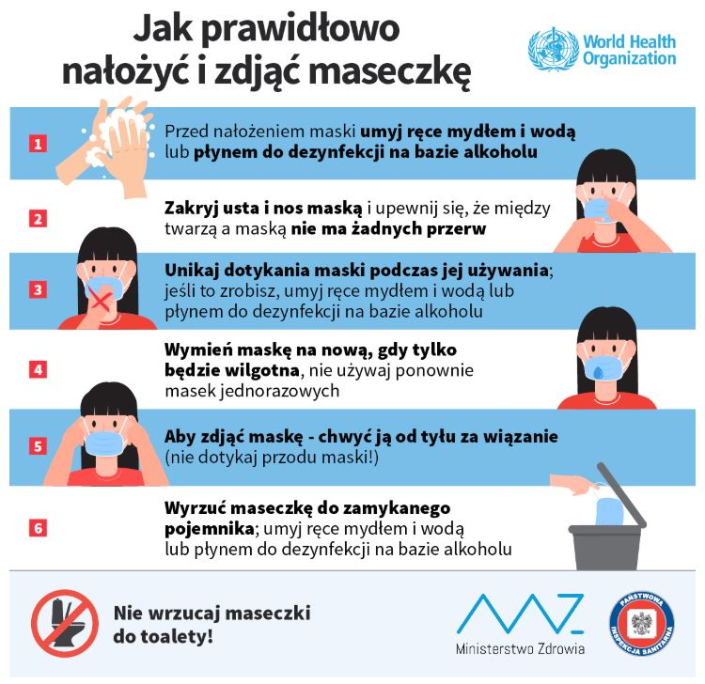

<https://twitter.com/i/status/1269257800288546819>

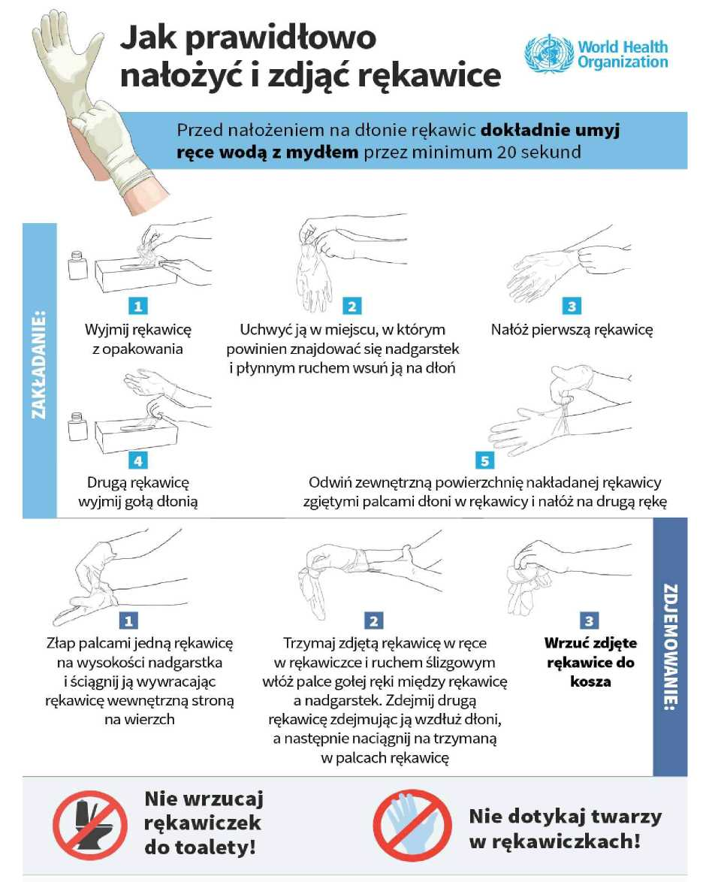

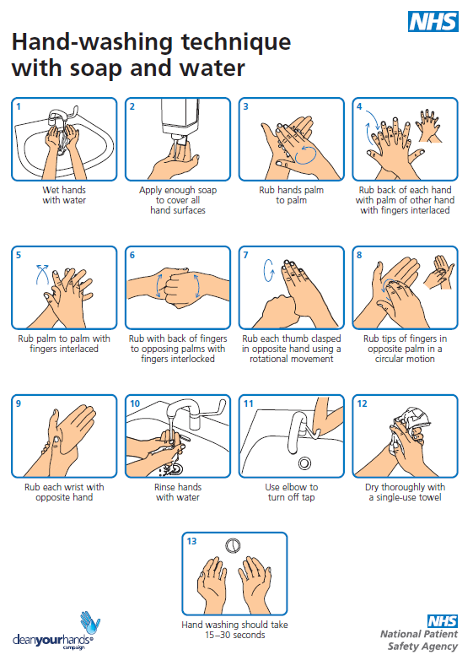

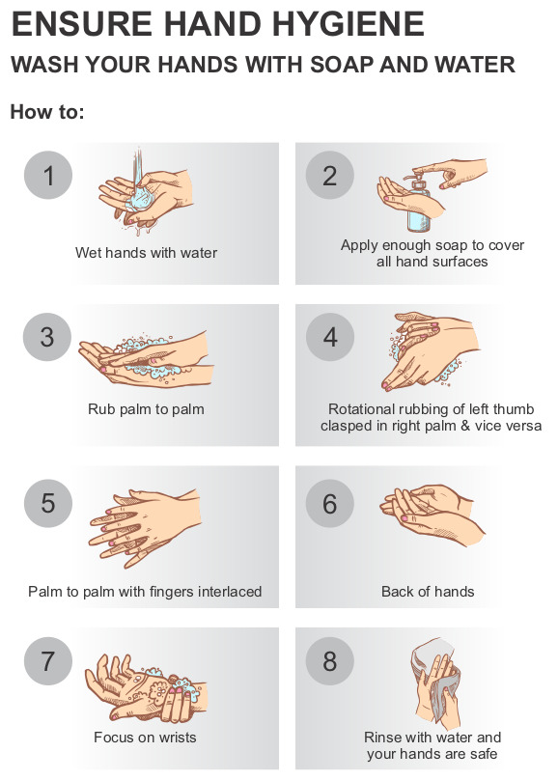

**Czas otwarcia okien potrzebny do całkowitej wymiany powietrza   
w pomieszczeniu w zależności od pory roku.**

